|  |  |
| --- | --- |
|  | Πανεπιστήμιο Πειραιώς, Τμήμα Πληροφορικής  ΠΜΣ «Πληροφορική»  Ακαδημαϊκό έτος 2019-20 (εαρινό εξάμηνο) |

**ΝΑΥΤΙΛΙΑΚΗ ΠΛΗΡΟΦΟΡΙΚΗ**

**(μάθημα επιλογής, 4ο εξ.)**

**Διδάσκοντες:**

Νινέτα Πολέμη, Αλέξανδρος Αρτίκης, Δημήτρης Ζήσης,  
Χαράλαμπος Κωνσταντόπουλος, Γιάννης Παπαγιαννόπουλος

# Αντικείμενο μαθήματος – μέθοδος αξιολόγησης

# Κατανόηση εννοιών Πληροφοριακών Συστημάτων (ΠΣ) στο χώρο της ναυτιλίας. Έμφαση θα δοθεί σε:

# Ασφάλεια Ναυτιλιακών ΠΣ: διαχείριση φυσικής και κυβερνο-ασφάλειας στις κρίσιμες λιμενικές υποδομές και πλοίων, διαχείριση απειλών και κινδύνων, η έννοια της ασφαλούς λιμενικής προμηθευτικής αλυσίδας, νομοθετικό πλαίσιο ασφάλειας στην ναυτιλία.

# Συστήματα Ναυτιλιακών ΠΣ (στη στεριά, στο πλοίο): τηλεπικοινωνιακά συστήματα, το σύστημα AIS (Automatic Identification System), εντοπισμός, καταγραφή και ανάλυση ναυτιλιακής δραστηριότητας. Ναυτιλιακές ΒΔ - το σύστημα MarineTraffic. Νέες τεχνολογίες (π.χ. Τεχνητή Νοημοσύνη) στην ναυτιλία.

# Επιχειρηματικότητα: Υπηρεσίες με την χρήση μεγάλων και ανοικτών ναυτιλιακών δεδομένων. Βελτιστοποίηση διαδρομών στη ναυτιλία, Βελτιστοποίηση λειτουργιών σε τερματικούς σταθμούς εμπορευματοκιβωτίων, Προγραμματισμός ελλιμενισμού πλοίων, Ανάθεση εργασιών φόρτωσης εκφόρτωσης εμπορευματοκιβωτίων.

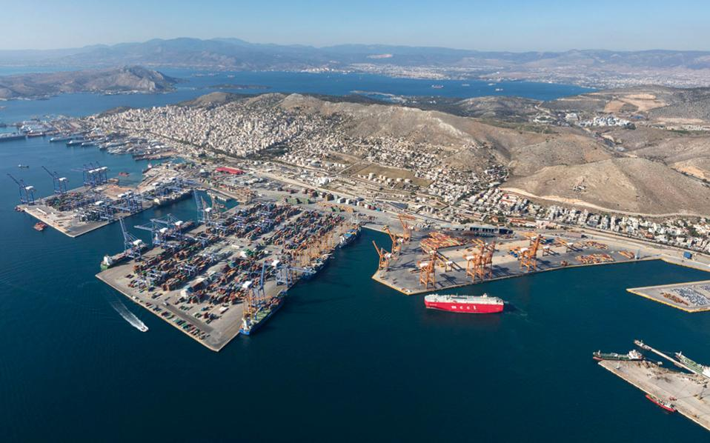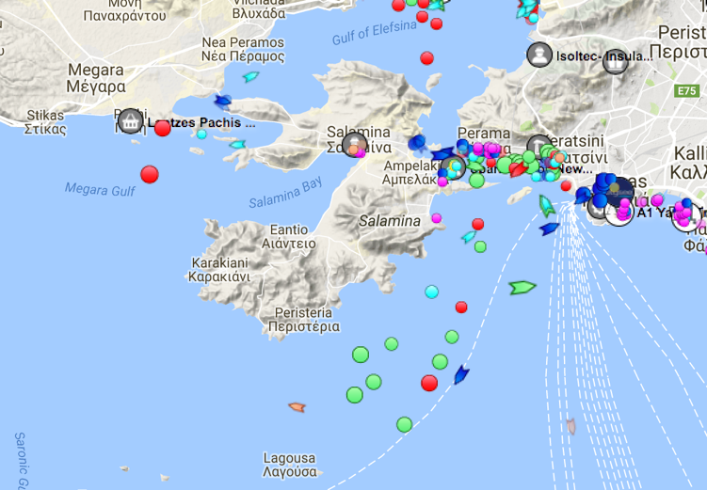

Έναρξη μαθημάτων: Τρίτη 7/4/2020

**Καλό εξάμηνο !**

# Σχετικά με τους διδάσκοντες:

* *Η* ***καθ. Νινέτα Πολέμη*** *είναι μέλος ΔΕΠ στο Τμήμα Πληροφορικής του Πανεπιστημίου Πειραιώς. Τα ερευνητικά της ενδιαφέροντα περιλαμβάνουν ασφάλεια πληροφοριακών συστημάτων, με έμφαση στην ασφάλεια των λιμενικών κρίσιμων υποδομών.*
* *Ο* ***καθ. Αλέξανδρος Αρτίκης*** *είναι μέλος ΔΕΠ στο Τμήμα Ναυτιλιακών Σπουδών του Πανεπιστημίου Πειραιώς. Τα ερευνητικά του ενδιαφέροντα περιλαμβάνουν θέματα τεχνητής νοημοσύνης και αναλυτικής δεδομένων, με έμφαση στη χρονική πληροφορία.*
* *Ο* ***καθ. Δημήτρης Ζήσης*** *είναι μέλος ΔΕΠ στο Τμήμα Μηχανικών Σχεδίασης Προϊόντων και Συστημάτων του Πανεπιστημίου Αιγαίου. Τα ερευνητικά του ενδιαφέροντα περιλαμβάνουν θέματα σχεδίασης πληροφοριακών συστημάτων και αναλυτικής δεδομένων μεγάλου όγκου.*
* *Ο* ***καθ. Χαράλαμπος Κωνσταντόπουλος*** *είναι μέλος ΔΕΠ στο Τμήμα Πληροφορικής του Πανεπιστημίου Πειραιώς. Τα ερευνητικά του ενδιαφέροντα περιλαμβάνουν θέματα σχεδίασης και ανάλυσης αλγορίθμων, παράλληλου και κατανεμημένου υπολογισμού.*
* *Ο* ***κ. Γιάννης Παπαγιαννόπουλος*** *είναι Διευθυντής στον Οργανισμό Λιμένος Πειραιώς (ΟΛΠ). Τα ερευνητικά του ενδιαφέροντα περιλαμβάνουν θέματα ασφάλειας λιμένος, διοίκησης κρίσιμων υποδομών, κυβερνο-ασφάλειας κ.α.*

***Διαλέξεις (5) ως εξής: 7/4/20, 28/4/20, 26/5/20, 2/6/20, 9/6/20***

* 1. *Ασφάλεια στην Ναυτηλία - Διαχείρηση Κυβερνο-κινδύνων (Πολέμη)-7/4/20*
  2. *Λιμενικά συστήματα - τηλεπικοινωνίες. - η περίπτωση του ΟΛΠ (Παπαγιαννόπουλος)-28/4/20*
  3. *Ναυτιλιακές ΒΔ - το σύστημα MarineTraffic (Ζήσης)- 26/5/20*
  4. *Επιχειρηματικότητα: Αλγοριθμικά θέματα (δρομολόγηση πλοίων και εμπορευμάτων) (Κωνσταντόπουλος)-2/6/20*
  5. *Τεχνητή Νοημοσύνη στην Ναυτιλία (Αρτίκης)-9/6/20*

***Τρόπος βαθμολόγησης:***

* + *5 εργασίες (1 ανά ενότητα που θα δίνεται από τον διδάσκοντα)*

# Περισσότερες πληροφορίες

* Ιστοσελίδα μαθήματος: <https://gunet2.cs.unipi.gr/courses/TME152/>